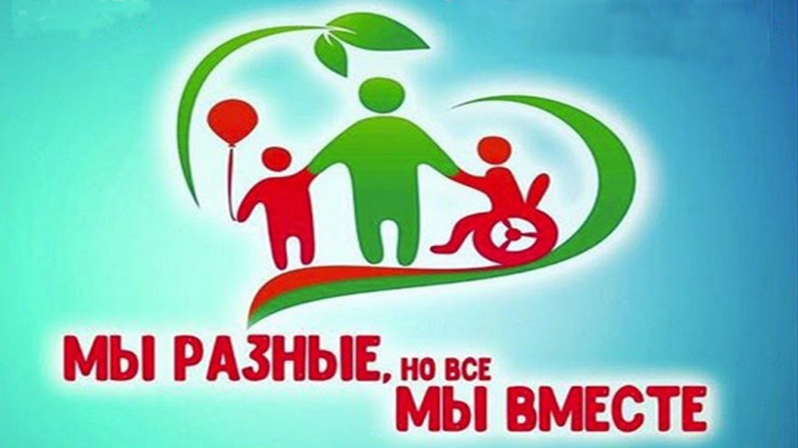

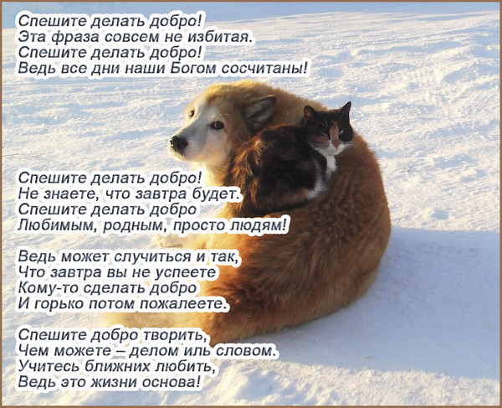

Муниципальное бюджетное образовательное учреждение центр развития ребенка детский сад первой категории «Колокольчик»
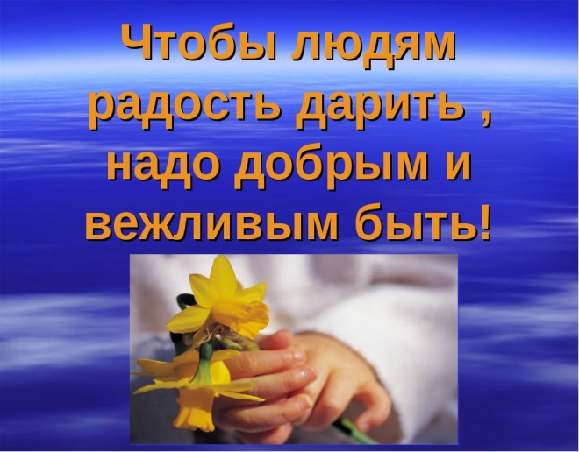
Как хорошо, что есть такой вот день,
И нам для всех желать добра не лень,
Не надо говорить, что инвалид,
И так у них душа сильней болит...
Они такие же как мы, поверьте,
Но чуть сложнее жить на этом свете...
Давайте им удачи пожелаем!
Что будет с нами: мы порой не знаем...
Составитель: Казанцева Марина Анатольевна
воспитатель средней группы «Рябинка»

Станица Тацинская
2020 год.

Праздник «особенных» людей

О существовании этой даты многие из нас, скорее всего, даже не догадываются. Однако вот уже более 20 лет 3 декабря во всем мире празднуют День инвалидов или, иначе говоря, людей с ограниченными возможностями. Эту праздничную дату можно считать одним из социальных инструментов для привлечения общественного внимания к нуждам и особенной реальности людей с физической или ментальной инвалидностью. По приблизительной статистике, в мире сегодня насчитывается более одного миллиарда человек с инвалидностью, это почти 10% от всего числа проживающих на планете. Инвалидами считаются люди, у которых есть признаки устойчивых психических, физических, интеллектуальных, сенсорных нарушений. Эти нарушения могут препятствовать нормальной жизнедеятельности, создавать трудности самостоятельного обслуживания себя и своих потребностей у людей-инвалидов. Иными словами, существует целая категория наших с вами сограждан, для которой крайне важны участие и поддержка. Об этом и принято напоминать в этот праздничный день

Как правильно рассказывать детям об инвалидах

Важно помнить, что дети моделируют поведение своих родителей. Поэтому от того, как вы относитесь к людям с физическими дефектами, будет зависеть к ним отношение Вашего ребенка. Если Вы добрый, милосердный, отзывчивый человек, то не трудно будет научить подобному и свое дитя.
Каждая состоявшаяся мама должна понимать, что когда - нибудь, пребывая в публичном месте со своим ребенком, встретите инвалида. Естественно, сразу поступит масса вопросов, на которые Вы, как главный наставник, должны быть готовы ответить. Всем известно, что малыши, познают окружающий мир не только с помощью органов чувств (осязания, обоняния, слуха, зрения, тактильных ощущений), но и благодаря информации, полученной от старшего поколения и из средств массовой информации. Поэтому от того, как ребенку ответят на его вопросы, касающиеся инвалидов, будет зависеть его отношение к данной категории людей в дальнейшем.
К превеликому сожалению, в современном обществе, инвалидов часто не воспринимают как "человека".
Исходя из этого, родители обязаны воспитывать в своих детях должное, "правильное" отношение к больным и инвалидам.
Лучший способ научить - показать на собственном примере ваше отношение к людям, которым не повезло со здоровьем. Здесь важно следить за своими реакциями, потому как дети их моментально считывают, даже если вы потом пытаетесь исправить ситуацию. Не шарахайтесь от людей с особыми потребностями, не говорите ребенку «не смотри» или «пойдем быстрее». Напротив, будьте внутренне готовы оказать посильную помощь - придержать человеку дверь, перевести через дорогу, подать выпавшую из рук вещь… И будьте готовы ответить на вопросы детей, почему некоторые люди ходят, двигаются, смотрят или говорят не так как они сами.

